COLEGIO AURORA DE CHILE
CORMUN - RANCAGUA
Bienvenidos

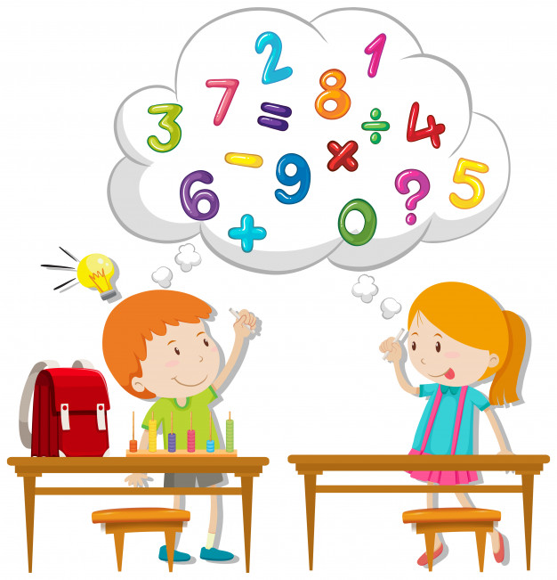
Niños y niñas a una nueva semana de trabajo.
Esperando se encuentren muy bien junto a su familia.
Los invitamos a iniciar nuestro trabajo con cuadernillo PAC 1 Matemáticas.
Tía Gissela Robledo (Kínder A)
Tía Claudia Duarte (Kínder B)
Fecha: Semana del 22 al 26 junio del 2020.

Queridos niños y niñas, les damos la bienvenida a una nueva semana”
Los invitamos a realizar la siguiente actividad.
Guía Cuadernillo Pac 1 Matemáticas
Kínder A y B Clases on line
Nombre Alumno:

Fecha: Jueves 02 de julio del 2020 Semana 13 Hora: 16:00 a 16.45 horas
Educadoras: Gissela Robledo (Kínder A), Claudia Duarte (Kínder B)
Núcleo | Pensamiento Matemático
Objetivo de Aprendizaje | 6. Emplear los números para contar, identificar, cuantificar y comparar cantidades hasta el N.º 20.
O. Transversal | 1. Participar en actividades y juegos colaborativos, planificando, acordando estrategias para un propósito común y asumiendo progresivamente responsabilidades en ellos.
Habilidad | Emplear los números.
Actividad / Instrucción | Activan conocimientos previos de los Números.  Ven Power Point y responden preguntas.  Escuchan y ven video de “Los Números”  https://www.youtube.com/watch?v=pSqnl2eSu9Y&list=RDpSqnl2eS u9Y&start_radio=1  Responden preguntas de cierre.
Materiales | Computador, celular, o Tablet, PPT explicativo “Los Números” Video de “Los Números”  Cuadernillo Pac de Matemáticas Actividad N.º 26 (página 16) Actividad Nº 27 (página 17) lápiz grafito, goma, láminas de números, dado gigante, objetos en concreto que tengan en el hogar:
Contenidos | Números.
RUTA DE  APRENDIZAJE | INICIO | DESARROLLO | CIERRE
 | Nos saludamos todos y todas cantando canción de saludo, luego recordamos normas de convivencia. Se da a conocer objetivo de la clase y la Ruta de Aprendizaje.  Se activan conocimientos previos sobre los números y se les pregunta ¿Qué números conoces? ¿para qué sirve? ¿dónde podemos encontrar los números? Se invita a ver video de Los Números e identificar y nombrar del 1 al 10.  Se realiza conteo en forma ascendente y descendente en Recta Numérica.  Realizar preguntas:  ¿Cuál es este número?  ¿Es menor o mayor? ¿Por qué ustedes dicen que es menor? ¿Por qué ustedes dicen que es mayor?  ¿Qué significa contar en forma ascendente? ¿cómo lo sabes? ¿qué significa contar en forma descendente? ¿cómo lo sabes?  Comentar. Felicitar por respuestas de los estudiantes. | Educadora mostrará  tarjetas con diversos números y estudiantes mostrarán la cantidad correspondiente señalando con sus dedos u objetos que tengan en casa.  Por ejemplo, se muestra Nº 5 y estudiantes muestran 5 objetos o sus cinco dedos. de su mano y así sucesivamente dando otros ejemplos con otros números.  Se va monitoreando y preguntando al azar a los estudiantes con palitos preguntones.  Se felicita constantemente por participación en clases. | Luego se invita a trabajar en cuadernillo y se le solicita que busque la página 11.  Se les pide observar el afiche del “Gran Circo” y se les pregunta ¿qué números aparecen en este afiche? ¿cuáles de estos números conoces? ¿para qué nos servirán estos números? Se espera respuesta de estudiantes.  Luego deben buscar página 16 y escuchar y seguir instrucciones dadas por Educadora  -Encierran Nª2  -Marcan X el Nº 4  -Dibujan un punto en el Nº 1  Luego se les solicita buscar página 17, observar las chinitas y dibujar la cantidad de puntos, según el numeral dado en cada imagen.  Se solicita que estudiante pueda escribir la fecha en parte inferior del cuadernillo y su nombre y apellido.  Ejemplo: Jueves 02-07-2020  Finalmente, se les pregunta ¿qué aprendimos hoy? ¿qué fue lo más difícil de realizar? ¿por qué? ¿te gusto la actividad? ¿por qué?  Se felicita por el trabajo realizado a todo el grupo curso.

